Uitvoeringsprogramma VTH Vergunningen, toezicht en handhaving 2025

Hoofdstuk 1: Inleiding
1.1. Aanleiding en achtergrond
Voor u ligt het Uitvoeringsprogramma VTH (vergunningen, toezicht en handhaving) 2025 van de gemeente Winterswijk. Het uitvoeringsprogramma geeft inzicht in de werkwijze en de prioritering van de VTH taken waarvoor de gemeente het bevoegd gezag is. Daarvoor is aangegeven welke doelen zijn gesteld en welke activiteiten zullen worden uitgevoerd om de doelen te behalen.

Vergunningverlening, toezicht en handhaving dragen bij aan een veilig en leefbaar Winterswijk. Deze bijdrage is het grootst als de inzet zich richt op de zaken die voor veiligheid en leefbaarheid de grootste impact hebben. Bij alle keuzes die wij maken wat betreft toezicht en handhaving is dat ons kompas om de beschikbare capaciteit zo effectief mogelijk in te zetten. Hierbij is rekening gehouden met vastgesteld (lokaal) beleid, zoals het Wabobeleidsplan en de bestuurlijke ambities zoals beschreven in het coalitieakkoord 2022-2026 'Samen aan de slag'. In het Wabobeleidsplan zijn al enkele keuzes gemaakt welke onderwerpen meer of minder aandacht krijgen bij vergunningverlening, toezicht en handhaving van de regels voor de (leef)omgeving. Aan de hand van dit uitvoeringsprogramma geven we verdere invulling aan hoe de gestelde doelen adequaat kunnen worden behaald.

Met dit uitvoeringsprogramma wordt voldaan aan de wettelijke verplichtingen die opgenomen zijn in het Omgevingsbesluit (Ob) en de Omgevingsregeling (Or). Het uitvoeringsprogramma wordt na vaststelling ter informatie toegestuurd aan de gemeenteraad en aan de provincie Gelderland.

1.2. Afbakening
Dit uitvoeringsprogramma VTH heeft betrekking op de vergunningen, toezicht en de handhaving op het gebied van:
- het omgevingsrecht (o.a. de Omgevingswet (Ow), de Wet kwaliteitsborging voor het bouwen (Wkb), Besluit kwaliteit leefomgeving (Bkl), Besluit activiteiten leefomgeving (Bal) en het Besluit bouwwerken leefomgeving (Bbl);
- de Algemene Plaatselijke Verordening (APV);
- de bijzondere wetten (o.a. de Alcoholwet, Wet op de kansspelen, Winkeltijdenwet, Opiumwet, Wet tijdelijk huisverbod);
- de Basisregistratie Personen (BRP);
- de Basisregistratie Adressen en Gebouwen (BAG);
- de Wet goed verhuurderschap;
- de Wet betaalbare huur;
- de Afvalstoffenverordening.
Deze taken worden binnen de gemeente Winterswijk uitgevoerd door de teams Veiligheid & Leefbaarheid en Vergunningen & Toezicht. Taken die zijn overgedragen aan de Omgevingsdienst Achterhoek (ODA) zijn in dit programma niet meegenomen. Zij dragen zelf zorg voor het uitvoerings- en handhavingsbeleid en de verslaglegging over de taken die aan hen zijn overgedragen.

1.3. Samenwerking
De teams Veiligheid & Leefbaarheid en Vergunningen & Toezicht werken samen met de politie, de ODA, de VNOG en het Regionaal Informatie en Expertise Centrum Oost Nederland (RIEC ON). Die samenwerking wordt in 2025 voortgezet om ondermijnende criminaliteit tegen te gaan en de beschikbare expertise optimaal te benutten. Opvallende casussen worden in brede samenwerking opgepakt. Samenwerking door informatie te delen, zorgt voor een completer beeld en leidt daarmee tot een betere aanpak van criminaliteit.

Ook zetten we de nauwe samenwerking tussen de boa’s en de politie voort. Als leidraad voor die samenwerking geldt het handhavingsarrangement dat in 2024 door de politie basisteam Achterhoek-Oost, het OM en de gemeente is vastgesteld. In Winterswijk zijn naast de gemeentelijke boa’s diverse groene boa’s actief. Het gaat om boa’s werkzaam bij de Omgevingsdienst Achterhoek en instanties als het Waterschap, Natuurmonumenten, Geldersch Landschap, Hengelsportfederatie Midden Nederland en Leisurelands. Om de samenwerking tussen de boa’s van de verschillende instanties te verbeteren en ondermijning in het buitengebied tegen te gaan, nemen we deel aan de ‘Groene handhaving door Samen Sterk in Gelderland (SSiG)’ die vanuit de provincie Gelderland wordt georganiseerd. In het kader van die samenwerking wordt onder andere 1 à 2 keer per jaar een gezamenlijke controle in het buitengebied, de zogeheten ‘Groene nacht’, georganiseerd.

Winterswijk neemt deel aan Pilot Interventieteam Achterhoek-Oost in 2025, het team geeft wekelijks opvolging aan de signalen van de lokale ondermijningstafels. Doel hiervan is het meer opdoen aan kennis en ervaring, meer zicht op ondermijning, meer en betere controles en het verkrijgen van meer en betere signalen.

Winterswijk neemt ook deel aan Datalab GO. Dat staat voor Datalab Gelderland Oost. Het is een samenwerking van de gemeenten Aalten, Berkelland, Bronckhorst, Doetinchem, Lochem, Oost Gelre, Oude IJsselstreek en Winterswijk. Datalab GO wil samen goede dataproducten ontwikkelen en van elkaar leren op het gebied van data gedreven werken. Thema’s waar momenteel aan wordt gewerkt, zijn o.a. Ondermijning, criminaliteit en overlast, een klimaatbestendige groene leefomgeving en Sociaal-economische ontwikkelingen. De inzichten die daarbij worden opgedaan kunnen worden ingezet bij de sturing en prioritering van VTH beleid.

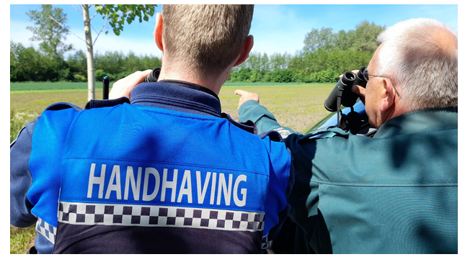

Hoofdstuk 2: Ontwikkelingen
2.1. Wettelijke ontwikkelingen
In deze paragraaf staan de voor ons belangrijkste wettelijke ontwikkelingen en wat die voor ons betekenen.

1. Omgevingswet
De Omgevingswet brengt regelgeving over ruimte, wonen, infrastructuur, milieu, natuur en water samen in 1 wettelijk stelsel. De wet vormt daarmee de basis voor een samenhangende benadering van de fysieke leefomgeving. De doelen van de Omgevingswet zijn
- Het vergroten van de inzichtelijkheid, de voorspelbaarheid en het gebruiksgemak van het omgevingsrecht;
- Het bewerkstelligen van een samenhangende benadering van de fysieke leefomgeving in beleid, besluitvorming en regelgeving;
- Het vergroten van de bestuurlijke afwegingruimte door een actieve en flexibele aanpak mogelijk te maken voor het bereiken van de doelen van de fysieke leefomgeving (ruimte voor lokaal maatwerk);
- Het versnellen en verbeteren van besluitvorming over projecten in de fysieke leefomgeving.
Door deze grote stelselwijziging is het voor zowel overheden als initiatiefnemers nog wennen om daarmee te werken. Zo is onder andere het Omgevingsloket voor een vergunningscheck en aanvragen veranderd. Ook moet er in de komende jaren één dekkende omgevingsvisie en omgevingsplan voor Winterswijk worden vastgesteld.

2. Wet kwaliteitsborging voor het bouwen (Wkb)
Op 1 januari 2024 is de Wet kwaliteitsborging voor het bouwen (Wkb) in werking getreden. De Wkb verplaatst de toetsing aan de bouwtechnische eisen van een bouwwerk van de gemeente naar een onafhankelijke partij, de zogenoemde kwaliteitsborger. Dit geldt niet direct voor alle bouwwerken, maar gaat in fases.

De Wet kwaliteitsborging voor het bouwen heeft als doel de bouwkwaliteit te verbeteren. De toets vooraf op de bouwplannen wordt vervangen door de toets in de praktijk. Dit gebeurt op de bouwplaats zelf, tijdens het bouwproces. Deze toets in de praktijk wordt (in eerste instantie voor bouwwerken in gevolgklasse 1) door onafhankelijke kwaliteitsborgers uitgevoerd. Daarnaast wordt de aansprakelijkheid van de bouwer vergroot voor bouwfouten. De Wkb is op 1 januari 2024 ingegaan voor nieuwe bouwwerken in gevolgklasse 1. Dat is de laagste risicoklasse waar bijvoorbeeld eengezinswoningen en kleinere bedrijfspanden onder vallen. Voor verbouwactiviteiten geldt de Wkb vooralsnog niet.

Uiterlijk in 2027, 3 jaar na inwerkingtreding van de Wkb, zal landelijk een evaluatie plaatsvinden. Afhankelijk van de uitkomsten van de evaluatie volgen daarna (al dan niet gelijktijdig) de bouwwerken in hogere risicoklassen. Dit zijn bijvoorbeeld bibliotheken en onderwijsgebouwen (gevolgklasse 2) en voetbalstadions en ziekenhuizen (gevolgklasse 3). Hierdoor kunnen bouwbedrijven en gemeenten stap voor stap ervaring opdoen met het nieuwe toezicht in de bouw.

3. Wet goed verhuurderschap en de Wet betaalbare huur
Vanaf 1 juli 2023 geeft de Wet goed verhuurderschap gemeenten meer mogelijkheden om ongewenst verhuurgedrag, zoals woondiscriminatie, intimidatie, onredelijke servicekosten en een te hoge borg tegen te gaan. De wet heeft betrekking op zowel verhuurders als verhuurbemiddelaars en gaat in op:
- Het voorkomen en tegengaan van discriminatie en intimidatie;
- Het voorkomen van een te hoge waarborgsom en onredelijke servicekosten;
- De plicht om de huurovereenkomst op schrift te stellen;
- De plicht om de huurder een aantal zaken te informeren, bijvoorbeeld over de eigen rechten en plichten;
- Een verbod op het vragen van dubbele bemiddelingskosten.
Vanaf 1 januari 2024 is de Wet betaalbare huur in werking getreden. Het doel van de Wet betaalbare huur is om te zorgen voor meer betaalbare huurwoningen en kamers. Of beter gezegd: meer woningen en kamers met een huurprijs die past bij de kwaliteit. Die kwaliteit wordt bepaald met het woningwaarderingsstelsel (WWS). De wet geldt voor alle nieuwe huurcontracten die zijn getekend op of na 1 juli 2024 en van woningen tot en met 186 punten. Huurders kunnen naar de Huurcommissie stappen en proberen een lagere huur af te dwingen. Nieuw is dat verhuurders per 1 januari 2025 ook een boete van de gemeente kunnen krijgen als ze zich niet aan de regels houden.

2.2. Maatschappelijke ontwikkelingen
1. Samenwerking bij taken zorg en veiligheid
Voor een adequate aanpak van casuïstiek op het vlak van zorg en veiligheid is het noodzakelijk om met alle betrokken instanties samen op te trekken. Zo worden er vanuit de gemeente regelmatig in samenwerking met de politie en zorgverleners bestuurlijke maatregelen opgelegd om onveilige situaties te voorkomen of te beëindigen. Het gaat dan bijvoorbeeld om een huisverbod, gebiedsverbod of een gedragsaanwijzing.

2. Participatieve samenleving
Inwoners zijn mondiger. De samenleving vraagt meer van inwoners en dit pakken ze op verschillende manieren op. Door bijv. protest aan te tekenen tegen een plan, mee te denken en doen bij een plan of vragen al dan niet via media en journalisten inzage in een plan. Inwoners vragen tegelijkertijd een dienstverlenende en ‘servicegerichte’ eigen gemeente. We werken volgens onze organisatievisie Gemeente Winterswijk 2024 ‘dienstverlenend en professioneel met resultaat’ en het door de raad vastgestelde ‘Participatiekader Samenwerken in Winterswijk’. In gesprekken met initiatiefnemers wijzen we hen op het kader en wat dit voor hen betekent.

3. Complexere vraagstukken fysiek domein vragen om goede samenwerking
Maatschappelijke opgaven op gebied van woningbouwopgave, duurzaamheid, netcongestie en forse stikstofdoelstellingen zijn steeds meer decentraal belegd. En moeten steeds meer integraal worden aangevlogen. Een goede samenwerking met de omgevingsdiensten zoals de Omgevingsdienst Achterhoek (milieu), de VNOG (veiligheidsregio), GGD/GHOR, Provincie en Waterschap is daarom enorm belangrijk.

Hoofdstuk 3: Vergunningen & Toezicht
3.1. Beschikbare capaciteit
Hieronder vindt u een overzicht van de beschikbare formatie binnen team Vergunningen & Toezicht. Voor de berekening van de beschikbare capaciteit is uitgegaan van 1648 uren per fte.

Formatie Vergunningen & Toezicht | Fte’s
Vergunningverlener bouw -sloop – brandveiligheid | 1,8
Toezichthouder bouwen en ruimtelijke ordening | 2,22
Vergunningverlener APV, evenementen, horeca en groen/bomenkap | 2,42
Juridisch beleidsmedewerker bouw, APV en toezicht/handhaving | 3,89
Marktmeester | 0,67
Functioneel beheerder | 1
Bag-beheerder (Basis Administratie Gebouwen) | 1
Administratief medewerker | 1,31
Inhuur vergunningverlener bouw | 0,38
Totaal formatie | 14,69

3.2. Beleid
Voor Vergunningen & Toezicht is het beleid uitgewerkt in de volgende documenten:
Wabobeleidsplan gemeente Winterswijk d.d. 28 januari 2013
Landelijke handhavingsstrategie versie 1.7 (vervangt sanctiestrategie Wabobeleidsplan)
Omgevingsvisie en structuurvisies
Welstandsbeleid
Beleidsregels omgevingsvergunning bewoning recreatiewoning
Beleidsnota 'Aanpak van permanente bewoning recreatiewoningen'
Preventie- en Handhavingsplan alcohol 2023
Horecaconvenant
Evenementenbeleid
Coffeeshopbeleid
Participatiekader Samenwerken in Winterswijk
Daarnaast zijn er nog diverse thema specifieke beleidsstukken die een rol spelen bij de beoordeling van aanvragen, zoals op gebied van wonen, zorg, verkeer, landschap en erfgoed.

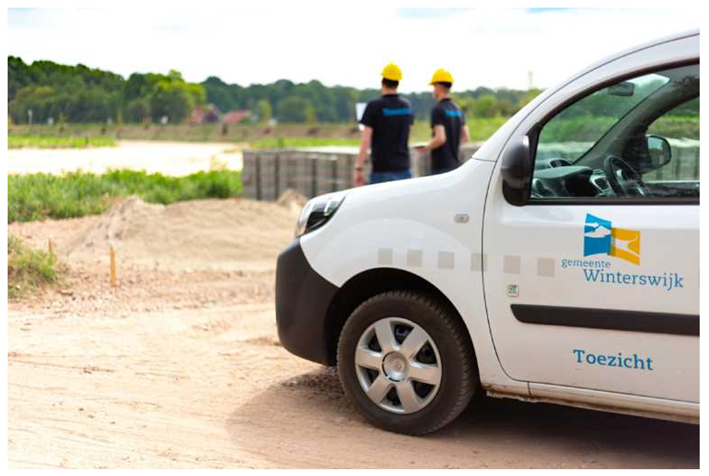

3.3. Doelstellingen / activiteiten / prioritering
Methodiek
Het VTH-beleid uit het Wabobeleidsplan wordt in het uitvoeringsprogramma uitgewerkt in doelstellingen en concrete activiteiten. Er is voor gekozen om in plaats van inputdoelstellingen, te werken met prestatiedoelstellingen. Inputdoelstellingen gaan bijvoorbeeld over het aantal uren dat moet worden besteed aan een bepaalde categorie aanvragen of meldingen. Het aantal uren dat ergens aan wordt besteed is vaak geen goede indicator voor het bepalen of het hogere doel (bijv. de veiligheid of leefbaarheid) wordt behaald. Bij de prestatiedoelstellingen zijn indicatoren opgenomen die waar mogelijk meetbaar zijn. Ook is hierdoor extra aandacht voor het werken conform de servicenormen van de gemeente Winterswijk.

Prioritering en uitvoeringsstrategie
Door te prioriteren, relateren we de inspanning van onze taken aan het risico voor de kwaliteit en de veiligheid. Prioriteren helpt om bewust keuzes te maken: de meeste energie gaat naar de hoogste risico’s, we objectiveren persoonlijke voorkeuren en inzichten, en we bereiken uniformiteit onder de medewerkers. In het Wabobeleidsplan is uitgewerkt op welk werkniveau en met welke diepgang aanvragen en meldingen worden getoetst (toets strategie). Dit is ingeschaald op basis van een risicoanalyse per activiteit met behulp van de risicomatrix als weergegeven in bijlage 1. Op dezelfde wijze is per activiteit ook een toezichtstrategie opgesteld. Handhaving van overtredingen vindt in beginsel plaats conform de vastgestelde Landelijke handhavingsstrategie. Jaarlijks evalueren we de behaalde resultaten en stellen mede op basis van data gestuurd werken de doelstellingen en prioriteiten bij.
3.3.1. Vergunningen

 | Doelstellingen | Activiteiten | Indicatoren
1 | Tijdige, correcte en klantgerichte afhandeling van vergunningaanvragen, meldingen en informatievragen. | - We maken gebruik van het VTH-zaaksysteem Rx.Mission om vergunningaanvragen, meldingen en informatievragen te bewaken en te monitoren. We gebruiken dit systeem voor zover mogelijk voor inzichten, (interne) samenwerking en doorlooptijden etc.  - We optimaliseren onze dienstverlening door de standaardbrieven te controleren op begrijpelijke en helder taalgebruik.  - We behandelen toetsen aanvragen en meldingen conform de methodiek en diepgang zoals vastgelegd in het Wabobeleidsplan. | - Minimaal 95% van de vergunningen, meldingen en informatievragen krijgen een ontvangstbevestiging.  - Minimaal 95% van de (front-office) terugbelverzoeken wordt binnen 2 werkdagen opgepakt.  - We behandelen aanvragen en meldingen binnen de wettelijke termijnen. Waar afhandeling of beantwoording niet binnen de genoemde termijnen mogelijk is wordt tussentijds een voortgangsbericht gestuurd.
2 | Tijdige en correcte registratie van de Basisregistratie Adressen en Gebouwen (BAG). | - We voldoen aan de geldende normen voor de BAG in de BAG-zelfevaluatie; | - Voldoen aan de geldende normen (4 dagen-termijn voor ten minste 95%) voor de BAG in de BAG-zelfevaluatie.
3 | Adequaat toepassen van het Bibob-beleid bij vergunningverlening. Bibob staat voor bevordering integriteitsbeoordelingen door het openbaar bestuur. | - We passen bij vergunningverlening het Bibob-beleid toe.  - Als er reden is om een integriteitstoetsing uit te voeren, dan gebeurt dit. | - Bij 100% van de Bibob-plichtige aanvragen wordt een Bibob-toets uitgevoerd.
4 | We zorgen (ook in het kader van een goede dienstverlening) dat de communicatie met betrekking tot het fysieke domein op onze website geactualiseerd is. | - Actualiseren website.  - We evalueren onze e-diensten binnen het fysieke domein. | - De informatie op onze website is actueel.

3.3.2. Toezicht

 | Doelstellingen | Activiteiten | Indicatoren
1 | Adequaat uitvoeren van toezicht op de veiligheid, gezondheid en ruimtelijke kwaliteit in de fysieke leefomgeving. | - Toezicht of bouwwerken in overeenstemming met de vergunningvoorschriften, wettelijke eisen en de planregels zijn gebouwd.  - Toezicht op welstandsexcessen (verder heeft toezicht op vergunningsvrij bouwen geen prioriteit).  - Per type activiteit bepaalt het Wabobeleidsplan het aantal controles, de te controleren onderdelen en de controlediepgang. Als er onvoldoende capaciteit beschikbaar is, bepalen we op basis van grootste risico’s de inzet. | - Toezicht wordt uitgevoerd conform de genoemde activiteiten.  - Alle meldingen en handhavingsverzoeken ontvangen een reactie of ontvangstbevestiging.
2 | Veilige evenementen | - Toezicht op de constructies en de brandveiligheid van tijdelijke bouwwerken. Daarnaast wordt de registratie van attractietoestellen gecontroleerd. | - Minimaal 90% van de (grootschalige B en C) evenementen worden gecontroleerd.
3 | Behoud/bescherming van bomen | Controle op illegale kap van houtopstanden en naleving herplantplicht. Voor controle komen in aanmerking:  - alle verleende vergunningen met herplantplicht  - geweigerde vergunningen  - bij een vermoeden dat in afwijking van een vergunning gekapt gaat worden. | - Toezicht wordt uitgevoerd conform de onder activiteiten genoemde criteria.
4 | Behoud/bescherming van landschapselementen | - We pakken meldingen of handhavingsverzoeken op in gevallen waar bestuursrechtelijke handhaving mogelijk is. | - Alle meldingen en handhavingsverzoeken ontvangen een reactie of ontvangstbevestiging.
5 | Geen toename onrechtmatige bewoning van recreatiewoningen om te zorgen voor een goed recreatieklimaat | - We blijven controleren en aanschrijven op onrechtmatige bewoning van recreatiewoningen. | - Geen toename onrechtmatige bewoning recreatiewoningen.

3.3.3. Handhaving

 | Doelstellingen | Activiteiten | Indicatoren
1 | Tijdige, correcte en klantgerichte afhandeling van handhavingsverzoeken. | - We maken gebruik van het systeem Rx.Mission om de doorlooptijd van handhavingsverzoeken te bewaken.  - We proberen waar mogelijk conflicten door bemiddeling op te lossen (bijv. door mediation of buurtbemiddeling).  - We werken met de Landelijke handhavingsstrategie. | - Handhavingsverzoeken wordt binnen de wettelijke termijn afgehandeld.  - Meldingen en handhavingsverzoeken ontvangen binnen 2 werkdagen een reactie of ontvangstbevestiging.  - Meldingen en handhavingsverzoeken ontvangen een resultaatbericht.
2 | Tijdige, correcte en klantgerichte afhandeling van geconstateerde overtredingen (eigen waarneming of naar aanleiding van een controle) | - We maken gebruik van het systeem Rx.Mission om de doorlooptijd van handhavingsverzoeken te bewaken.  - We proberen waar mogelijk overtredingen informeel op te lossen.  - We prioriteren handhaving zo dat de beschikbare capaciteit eerst wordt ingezet op de overtredingen die de grootste impact hebben. Daarbij kan een rol spelen of er een melding is gedaan of dat het gaat om een eigen waarneming. | - De genoemde activiteiten worden uitgevoerd.

Hoofdstuk 4: Veiligheid & Leefbaarheid
4.1. Beschikbare capaciteit
Hieronder vindt u een overzicht van de beschikbare formatie binnen team Veiligheid & Leefbaarheid. Voor de berekening van de beschikbare capaciteit is uitgegaan van 1648 uren per fte.

Formatie Veiligheid & Leefbaarheid | Fte’s  2025
Toezichthouder APV en bijzondere wetten (met BOA-bevoegdheid) | 3
Toezichthouder Alcoholwet (met BOA-bevoegdheid) | 0,4
Coördinator BOA’s | 1
Administratief medewerker | 0,6
Juridisch beleidsmedewerker | 1
Ambtenaar Openbare Orde en Veiligheid | 2
Totaal formatie | 8

Toelichting op beschikbare formatie
Voor 2024 was er een deelfunctie gerealiseerd zijnde een boa-coördinator 0,5 fte en een ambtenaar openbare orde en veiligheid 0,5 fte. Deze deel-functie was al tijdelijk ingevuld en is structureel noodzakelijk gebleken, al snel bleek dat het combineren van beide functies vastliep. Het separaat invullen van de functies was wenselijk, zodoende is er voor gekozen om 1,6 fte toezichthouder APV en bijzondere wetten (met boa bevoegdheden) te versmelten met de functie boa-coördinator 1 fte en daarnaast een ambtenaar openbare orde en veiligheid 1 fte te realiseren. Eind 2024 is vorenstaande gerealiseerd waarmee de verwachting is dat voor 2025 een meer passende capaciteit beschikbaar is, ook komend jaar zal worden gekeken naar werkzaamheden welke vanuit andere afdelingen bij de boa’s zijn belegd (denk aan BRP/ondermijning/beheer), het is te verwachten dat hier nog aanpassingen in worden doorgevoerd.

4.2. Beleid
Voor Veiligheid & Leefbaarheid is het beleid uitgewerkt in de volgende documenten:
Wabobeleidsplan gemeente Winterswijk d.d. 28 januari 2013
Landelijke handhavingsstrategie versie 1.7 (vervangt sanctiestrategie Wabobeleidsplan)
Integraal Veiligheidsplan
Uitvoeringsplan behorend bij het Integraal Veiligheidsplan
Coffeeshopbeleid Winterswijk 2016
Beleidsregels artikel 13b Opiumwet Gemeente Winterswijk 2021
Beleidsregels Wet aanpak woonoverlast gemeente Winterswijk 2018
Preventie- en Handhavingsplan Alcohol 2023
Horecaconvenant
Beleidsregels uitvoering en handhaving (brom)fietsparkeren gemeente Winterswijk 2021
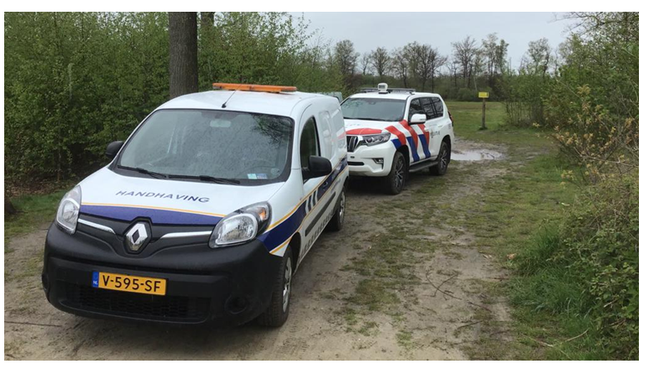

4.3. Doelstellingen / activiteiten / prioritering
Methodiek
Het VTH-beleid uit het Wabobeleidsplan wordt in het uitvoeringsprogramma uitgewerkt in doelstellingen en concrete activiteiten. Er is voor gekozen om in plaats van inputdoelstellingen, te werken met prestatiedoelstellingen. Inputdoelstellingen gaan bijvoorbeeld over het aantal uren dat moet worden besteed aan een bepaalde categorie aanvragen of meldingen. Het aantal uren dat ergens aan wordt besteed is vaak geen goede indicator voor het bepalen of het hogere doel (bijv. de veiligheid of leefbaarheid) wordt behaald. Bij de prestatiedoelstellingen zijn indicatoren opgenomen die waar mogelijk meetbaar zijn. Ook is hierdoor extra aandacht voor het werken conform de servicenormen van de gemeente Winterswijk.

Prioritering en uitvoeringsstrategie
Door te prioriteren, relateren we de inspanning van onze taken aan het risico voor de kwaliteit en de veiligheid. Prioriteren helpt om bewust keuzes te maken: de meeste energie gaat naar de hoogste risico’s, we objectiveren persoonlijke voorkeuren en inzichten, en we bereiken uniformiteit onder de medewerkers.

Het Wabobeleidsplan bevat geen risicoanalyse en prioritering van de APV en bijzondere wetten. Deze is daarom uitgewerkt in bijlage 3 van dit uitvoeringsprogramma. Handhaving van overtredingen vindt in beginsel plaats conform de vastgestelde Landelijke handhavingsstrategie. Jaarlijks evalueren we de behaalde resultaten en stellen mede op basis van data gestuurd werken de doelstellingen en prioriteiten bij. Jaarlijks evalueren we de behaalde resultaten en stellen mede op basis van data gestuurd werken de doelstellingen en prioriteiten bij.

Meldingen en handhavingsverzoeken met een spoedeisend karakter en bedreigende situaties hebben altijd prioriteit. Deze zaken worden altijd opgepakt.

Onder een spoedeisende situatie wordt verstaan:
- een situatie die leidt tot onomkeerbare schade of zeer hoge herstelkosten aan bouwwerk of omgeving.
Onder een bedreigende situatie wordt verstaan:
- een situatie die leidt tot directe schade voor de mens;
- een situatie die leidt tot directe onomkeerbare schade voor het milieu, landschappelijke en cultuurhistorische kwaliteit;
- een situatie die leid tot directe, onomkeerbare schade, voor de bewegingsruimte van de mens (wonen, bedrijfsvoering, voorziening in eerste levensbehoeften);
- constructieve en brandonveilige situaties die alleen met veel moeite achteraf zijn te corrigeren.
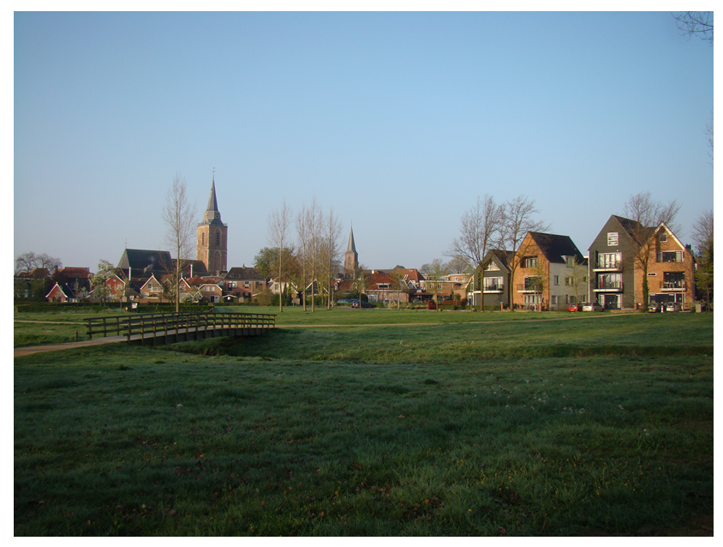
4.3.1. Openbare Orde en Veiligheid

 | Doelstellingen | Activiteiten | Indicatoren
1 | We gaan drugsproblematiek tegen | - Actieve aanpak straathandel drugs, onder andere bij scholen en evenementen.  - Samenwerken met ketenpartners als bureau HALT voor o.a. preventiecampagnes tegen drugsgebruik. | - We zetten waar mogelijk bestuurlijke maatregelen in.
2 | We gaan straatintimidatie tegen | - In de APV wordt een verbod op straatintimidatie opgenomen. | - De genoemde activiteit is uitgevoerd.
3 | We vergroten het gevoel van veiligheid bij inwoners | - Versterken samenwerking en zichtbaarheid politie en boa’s.  - In 2025 geven we vooral prioriteit aan de zichtbaarheid en benaderbaarheid van onze boa's.  - Versterken samenwerking met domein zorg t.b.v. een integrale aanpak van mensen met verward en onbegrepen gedrag.  - De boa’s surveilleren samen met de wijkagenten en jeugdagenten. | - We nemen structureel deel aan de multidisciplinaire overleggen met het zorgdomein.  - Klachten / meldingen worden binnen 2 werkdagen opgepakt en indien mogelijk afgehandeld.
4 | We voorkomen en beperken criminaliteit en ondermijning | - We organiseren in de eerste helft van 2025 een campagne om de (digitale) weerbaarheid van inwoners en ondernemers te vergroten.  - HALT geeft voorlichting en training over wapens en geweld.  - We zetten de integrale, regionale aanpak ondermijning met buurgemeenten voort.  - In beeld brengen en tegengaan zorgfraude  - We nemen deel aan regionale WTP (waarneming ter plaatse) controles.  - We nemen deel aan de Groene Nacht (1 à 2 x per jaar)  - We nemen deel aan de week van de veiligheid.  - We stellen beleid vast ten aanzien van het tegengaan van mensenhandel. | - De genoemde activiteiten zijn uitgevoerd.  - In 2025 is beleid vastgesteld ten aanzien van het tegengaan van mensenhandel.
5 | We voorkomen oplichting en digitale criminaliteit | - Samen met diverse ketenpartners organiseren van diverse preventiecampagnes, voorlichting en training ter bewustwording en cyberweerbaarheid | - Er is tenminste 1 preventiecampagne gevoerd.
6 | Kwalitatief goed Digitaal Opkopersregister. | - We gaan toezicht houden op de naleving van het gebruik van het DOR. | - Er is tenminste 2 keer een themacontrole uitgevoerd.
7 | Tijdige, correcte en klantgerichte van behandeling van zaken Wet tijdelijk huisverbod, Wet zorg en dwang en de Wet aanpak woonoverlast. | - Opleggen van huisverboden.  - Opleggen van gebiedsverboden.  - Het geven van gedragsaanwijzingen. | - We handelen de bestuurlijke maatregelen binnen de wettelijke gestelde termijnen af. Bestuurlijke rapportages worden uiterlijk binnen 4 weken na ontvangst door de gemeente opgevolgd door een besluit om wel of niet een bestuurlijke sanctie op te leggen.

4.3.2. APV en bijzondere wetten

 | Doelstellingen | Activiteiten | Indicatoren
1 | Tijdige, correcte en klantgerichte afhandeling van meldingen en handhavingsverzoeken. | - We voeren controles uit.  - We signaleren voor onze collega’s en partners.  - We treden waar nodig handhavend op met zowel bestuursrechtelijke als strafrechtelijke sancties.  - We prioriteren conform Wabobeleidsplan (specificatie in bijlage 1 en 2). | - Minimaal 95% van de meldingen en handhavingsverzoeken ontvangen binnen 2 werkdagen een reactie of ontvangstbevestiging.  - Minimaal 95% van de meldingen en handhavingsverzoeken ontvangen een resultaatbericht.
2 | Hoge kwaliteit van de adresgegevens in de Basisregistratie Personen om fraude met adresgegevens te bestrijden | - We voeren BRP controles uit.  - We werken conform de Landelijke aanpak adreskwaliteit (LAA). | - Er wordt gewerkt conform de LAA.  - Er worden minimaal 25 adresonderzoeken per jaar afgerond voor zover hiervoor adressen beschikbaar zijn.
4 | Een schone leefomgeving | - Toezicht en handhaving op illegale afvaldump en verkeerd aanbieden van afval (bijplaatsingen).  - Verder extra toezicht en handhaving op zwerfafval o.a. door aandacht voor snoeproutes. | - Minimaal 2 x per maand een controle op bijplaatsingen bij afvalcontainers.  - Minimaal 1 x per kwartaal een controle op zwerfafval bij probleemlocaties.
5 | Een veilig en leefbaar centrum | - Controle op inrijden winkelpromenade.  - Controle op fietsen in voetgangersgebied.  - Zichtbaarheid op overlastlocaties.  - Zichtbaarheid op de markt. | - Minimaal 1 x per maand een dagdeel controle op inrijden winkelpromenade en fietsen in voetgangersgebied.  - Er is handhaving aanwezig op minimaal 50% van de zaterdagen en de koopzondagen.
6 | Tijdige, correcte en klantgerichte van behandeling van bestuurlijke rapportages | - Opleggen van sancties van APV-overtredingen (bijv. inbrekerswerktuigen, geprepareerde tassen, drugshandel op straat).  - Opleggen van sancties op grond van de Opiumwet / Gemeentewet. | - Bestuurlijke rapportages worden uiterlijk binnen 4 weken na ontvangst door de gemeente opgevolgd door een besluit om wel of niet een bestuurlijke sanctie op te leggen.

4.3.3. Alcoholwet

 | Doelstellingen | Activiteiten | Indicatoren
1 | Een verantwoorde alcoholverstrekking en het terugdringen van alcoholgebruik onder jongeren | - Controle en handhaving conform Preventie- en Handhavingsplan Alcohol 2023.  - Controle op naleving leeftijdsgrenzen bij horecagelegenheden, sportkantines, cafetaria’s, supermarkten, slijterijen en tijdens evenementen.  - Controle bij evenementen op aanwezigheid artikel 35-ontheffingen (ontheffing voor het tijdelijk schenken van alcohol) en naleving van de daarin gestelde voorschriften  - Controle op actuele exploitatie en Alcoholwet vergunningen en aanwezigheid leidinggevende. | - Aspiratie is om 1 x per jaar een controle op naleving van de leeftijdsgrenzen bij supermarkten en slijterijen.  - Aspiratie is om 4 x per jaar een controle (commerciële en para-commerciële) horecagelegenheden.
2 | Voorkomen van overlast van uitgaansgelegenheden | - Controleren op de naleving van de voorschriften uit het Horecaconvenant (o.a. sluitingstijden). | - Minimaal 4 x per jaar een controle (commerciële en para-commerciële) horecagelegenheden.

Hoofdstuk 5: Bijlagen

Bijlage 1 Risicoanalyse en werkniveaus (algemeen)

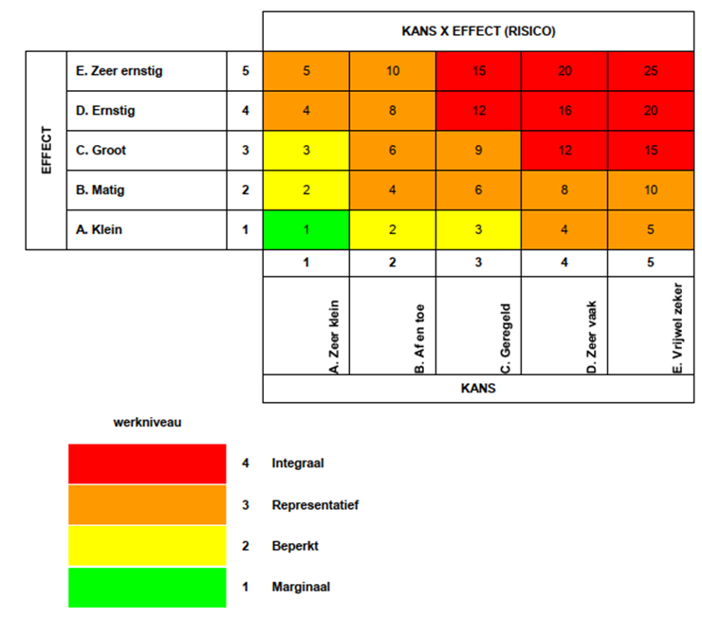

Bijlage 2 Puntenscore prioritering overtredingen

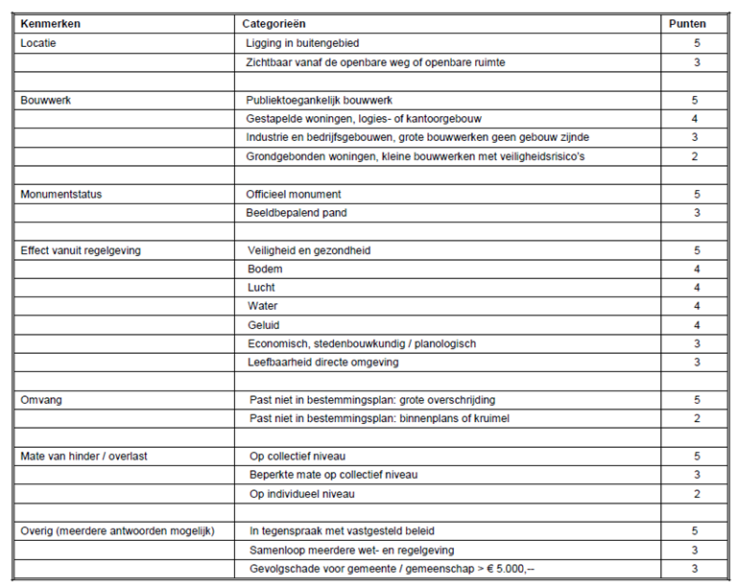

Bijlage 3 Risicoanalyse en prioritering APV en bijzondere Wetten

Beperkt risico (score 1 t/m 3)

Onderwerp | Score | Maatregel
Slapen op of aan de weg | 1 | Alleen bij klacht/melding
Illegaal water op weg bij vorst | 2 | Alleen bij klacht/melding
Kamperen buiten kampeerterrein | 2 | Bij klacht/melding en eigen constatering
Kansspelen/loterijen | 2 | Meenemen bij horecacontroles en op basis van signalen.
Speelautomatenvergunning | 2 | Meenemen bij horecacontroles (1x begin van het jaar )
Verontreiniging bij werkzaamheden op de weg | 2 | Alleen bij klacht/melding
Controle illegaal collecteren | 2 | Alleen bij klacht/melding
Plakken en kladden | 2 | Alleen bij klacht/melding
Illegaal innemen standplaatsen | 2 | Bij klacht/melding en eigen constatering
Loslopend vee en pluimvee | 3 | Bij klacht/melding en eigen constatering
Evenementen kleinschalig (tot 100 pers.) | 3 | Alleen bij klacht/melding

Risico (scores 4 t/m 10)

Onderwerp | Score | Maatregel
Controle op terrassen | 4 | Thematisch (meerderen keren tijdens het terrasseizoen) en bij klacht/melding.
Neerzetten van fietsen e.d. | 4 | Bij klacht/melding of eigen constatering verkeersonveilige situatie. Daarnaast meenemen tijdens horecacontroles i.v.m. blokkeren routes (nood)verkeer.
Hinderlijk gedrag op of aan de weg (hinderlijk drankgebruik) | 4 | Meenemen tijdens surveillance en bij klacht/melding
Vandalisme | 4 | Aangifte doen en schadeverhaal
Winkeltijdenwet (zondagsopenstelling) | 4 | Bij klacht/melding en bij eigen constatering.
Maken en veranderen van een uitweg | 4 | Bij klacht/melding of bij eigen constatering van een verkeersonveilige situatie.
Overtredingen m.b.t. crossterreinen | 4 | Alleen bij klacht/melding samen met groene boa’s
Overlast van fiets of bromfiets op markt en kermisterrein e.d. | 4 | Tijdens surveillance
(Omgevings)vergunning voor het aanleggen, beschadigen en veranderen van een weg | 6 | Bij klacht/melding en eigen constatering. In het buitengebied ook bij constatering verharding van wegen i.s.m. bestemmingsplan.
Parkeerexcessen (voertuigwrakken, aanhangers, ed.) | 6 | Bij klacht/melding, eigen constatering en thematisch (2 keer per jaar).
Illegaal vervoer inbrekerswerktuigen / geprepareerde tassen | 6 | Aanschrijven na melding/pv politie of eigen constatering
Uitstallen goederen en precario | 6 | Precario 1 keer per jaar in mei aan de hand van de lijst van belastingen.
Vernieling gemeentelijk eigendom | 6 | Aangifte doen en schadeverhaal.
Illegaal geplaatste reclameborden | 6 | Meenemen bij surveillance en 4 keer per jaar thematisch.
Controle registratie- en legitimatieplicht van handelaren | 6 | Steekproefsgewijs.
Verbod loslopende honden | 6 | Meenemen bij surveillance. Ook in het buitengebied (n.a.v. klachten).
Exploitatievergunningen openbare inrichtingen | 6 | Alert op nieuwe inrichtingen.
Illegale verstrekking alcoholhoudende drank en naleving leeftijdsgrenzen | 8 | Op basis van preventie- en handhavingsplan.
Hinderlijk gedrag in voor publiek toegankelijke ruimten (bijv. parkeergarages). | 8 | Meenemen bij surveillance en controle ’s avonds en in het weekend.
Gevaarlijke honden | 8 | Bij rapportage politie en klachten
Naleven voorwaarden carbidschieten | 8 | Steekproefsgewijs op oudejaarsdag.
Uitzicht belemmerende beplanting of voorwerp | 8 | Bij klacht/melding en bij eigen constatering van een verkeersonveilige situatie. Thematisch rond de vakantie (mei/sept).
Ontheffing stoken paasvuren | 8 | Eén keer per jaar aandacht vragen voor voorschriften en daarop controleren. Extra aandacht bij droogte.
Drugshandel | 8 | Samen met politie.
Voorwerpen of stoffen op, in of boven de weg | 9 | Bij klacht/melding, eigen constatering of naar aanleiding van ontruiming.

Groot risico (scores 11 t/m 25)

Onderwerp | Score | Maatregel
Illegaal gebruik gemeentegrond | 12 | Meldingen en eigen constateringen worden geregistreerd en doorgegeven aan degenen die bekijken of de grond verkocht kan worden en middels een brief de verjaring stuiten. Later in projectvorm verder oppakken.
Blauwe zone en fout parkeren | 12 | Meenemen bij surveillance en regelmatig extra controleren op koopzondagen, marktdagen en feestdagen. Nadruk ligt op foutparkeren en excessen blauwe zone.
Wegen en verkeer (inrijden winkelpromenade, fietsen in voetgangersgebied, laden en lossen, ed.) | 12 | Meenemen bij surveillance
Hondenpoep | 12 | Bij signalering tijdens surveillance + 12 keer per jaar thematisch.
Controle illegale kap en naleving herplantplicht | 15 | Bij klacht/melding, eigen constatering en controleren afgegeven vergunningen.
Evenementen grootschalig (vanaf 100 pers.) (o.a. Volksfeest, Steengroevetheater, Heel Winterswijk zingt Hollands, Koningsdag, Vuurfestival en Fahrenheit) | 15 | Actief op veiligheid, geluid, ordeverstoring, drankverstrekking en veiligheid bouwwerken.
Verbranden van snoeihout (controle op afval) | 16 | Bij klacht/melding en eigen constatering. Aandachtspunt tijdens weekenddienst.
Illegale afvalstort | 16 | Bij klacht/melding, preventie en opsporing.
Verkeerd aanbieden van afval | 20 | Bij klacht/melding en periodieke controles.
Zwerfafval | 20 | Zwerfafval wordt meegenomen tijdens surveillance en er zal 10 keer per jaar thematisch op gecontroleerd worden.

